**ARQUITECTURA DE DATOS**

**Modelo para el Desarrollo y Gobierno de Nuevo Core de Pensiones**

**EVOL**

para AFP Integra y Prima AFP



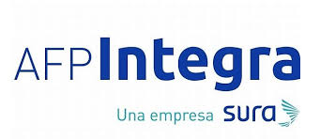

Índice

1. Propósito 4

2. Glosario de Términos 5

3. Stakeholders 6

4. Objetivos y Restricciones 7

4.1 Objetivos de Negocio 7

4.2 Objetivos de TI 7

4.3 Capacidades 8

5. Restricciones 10

5.1 Restricciones de Financieras y Presupuesto 10

5.2 Restricciones Externas y Negocio 10

5.3 Otras Restricciones 10

6. Cumplimiento 11

6.1 Principios Estratégicos 11

6.2 Principios de Datos 11

6.3 Políticas y Estándares 13

7. Arquitectura de Datos To-Be 14

7.1 Modelo de Datos Conceptual 14

7.2 Modelo General Conceptual de Datos 17

7.3 Matriz Entidad/Aplicación 19

A. Anexo 1: Modelo de Datos en Archimate 21

B. Anexo 2: Modelo de Datos por Dominio en Archimate 22

Información de Documento

|  |  |  |  |
| --- | --- | --- | --- |
| **Nombre de Proyecto:** | Proyecto Kadabra | | |
| **Preparado Por:** | Jorge Guerreros, Maura Cieza | **Número Versión:** | 3.0 |
| **Título:** | Arquitectura de Sistemas de Información | **Fecha:** | 23/08/2018 |
| **Revisado Por:** | José Luis Rentería | **Fecha de Revisión:** | 23/08/2018 |

Lista de Distribución

| **Desde** | **Fecha** | **Teléfono/Correo Electrónico** |
| --- | --- | --- |
|  |  |  |
|  |  |  |

| **Para** | **Acción\*** | **Fecha Fin** | **Teléfono/Correo Electrónico** |
| --- | --- | --- | --- |
|  |  |  |  |

* Tipos de Acción: Aprobar, Revisar, Informar, Archivo, Otros (por favor, especificar)

Historial de Versiones

| **Número Versión** | **Fecha** | **Revisado Por** | **Descripción** | **Nombre de Archivo** |
| --- | --- | --- | --- | --- |
| 1.0 | 07/08/2018 | José Luis Rentería | Creación | KADABRA - C_Arquitectura_Sistema_Informacion_V1_0.docx |
| 2.0 | 22/08/2018 | José Luis Rentería | Actualización | KADABRA - C_Arquitectura_Datos_V2_0.docx |
| 3.0 | 23/08/2018 | José Luis Rentería | Actualización | KADABRA - C_Arquitectura_Datos_V3_0.docx |

# Propósito

Este documento muestra la arquitectura de datos para el Proyecto Kadabra. Contiene los artefactos de arquitectura creados durante el proyecto. Provee una vista cualitativa de la solución y apuntan a comunicar la intención de los arquitectos.

# Glosario de Términos

|  |  |
| --- | --- |
| **Nombre** | **Significado** |
| API | Application Program Interface. Conjunto de objetos encapsulados que sirven de interfaz con otro componente o programa. |
| REST | REpresentational State Transfer. Protocolo estándar utilizado en servicios web. |
| SOAP | Simple Object Access Protocol. Protocolo estándar utilizado en servicios web. |
| JMS | Java Message Service. Solución para manejo de cola de mensajes. |
| JPA | Java Persistence API. API para interactuar con la base de datos por medio de objetos Java. |
| JDBC | Java Database Connectivity. |
| MVC | Model-View-Controller. Patrón de arquitectura donde se separa los datos, la lógica de negocio y la presentación en tres capas. |
| JSF | Java Server Faces. Framework para simplificar el desarrollo de aplicaciones web hechas en Java. |
| JS | JavaScript |

# Stakeholders

Esta sección muestra las responsabilidades de los stakeholders para la arquitectura de datos y aplicaciones. Los stakeholders son personas que participan activamente en el proyecto, o cuyos intereses pueden verse afectados positiva o negativamente por la ejecución o la finalización del proyecto.

|  |  |
| --- | --- |
| Rol/Grupo | Nombres |
| Arquitecto Empresarial/EVOL | José Luis Rentería |
| Arquitecto de Aplicaciones/EVOL | Juan Pablo Gonzales |
| Arquitecto de Datos/EVOL | Nestor Cayllahua |
| Arquitecto TI/Integra | Pedro Tapia |
| Arquitecto TI/Prima | Rayner Huamantumba |
| Líder Técnico/Integra | Marcelo Meza |
| Líder Técnico/Prima | Nancy Bohorquez |
| Analista Senior Desarrollo/Integra | William Ccucho |
| Analista Senior Desarrollo/Integra | Luis Polo |
| Arquitecto TI/Prima | Marco Begazo |
| Arquitecto TI/Prima | Mauricio Soto |

# Objetivos y Restricciones

En esta sección describe los objetivos, tanto de negocio como de TI, las restricciones y las capacidades que la arquitectura To-Be debe cumplir.

## Objetivos de Negocio

|  |  |
| --- | --- |
|  | Objetivo de Negocio |
| Desafíos del SPP | Mejorar la imagen del Sistema Privado de Pensiones |
| Dar mejor soporte a la centralización de procesos del SPP |
| Reducir costos de administración de fondos de pensiones |
| Necesidades del Negocio de AFP’s | Fidelización y diferenciación |
| Diversificar oferta de productos |
| Simplificar procesos |
| Mejorar servicios |
| Reducir el riesgo operativo automatizando procesos manuales |

## Objetivos de TI

|  |
| --- |
| Objetivo de TI |
| Reducir obsolescencia tecnológica. |
| Disminuir los costos de desarrollo, mantenimiento y operación del Core de pensiones. |
| Mejorar Time-To-Market para implementación de cambios. |
| Aprovechar sinergias tecnológicas entre AFP’s. |
| Incrementar la calidad y servicio al cliente interno y externo. |
| Contar con un sistema seguro y confiable. |
| Definir políticas y procedimientos de TI. |
| Facilitar la implementación futura de un modelo BPO basado en el nuevo Core de pensiones |

## Capacidades

|  | Capacidad | Descripción |
| --- | --- | --- |
| Aplicaciones | Soporte de Gestión Documental | Posibilidad de integración con herramienta de Gestión Documental. |
| Workflow, Control de datos y Alertas | Posibilidad de crear y monitorear flujos de trabajo, así como alertas y notificaciones de estos. |
| Modular | Soporta componentes de aplicación independientes y desacoplados. |
| Parametrizable | Alto nivel de parametrización de los módulos del sistema.   * Cuentas/Clientes con atributos flexibles. Posibilidad de agregar información adicional a clientes o cuentas sin realizar modificaciones al sistema. * Multicuenta: Manejo de diferentes cuentas por afiliado y asignación de múltiples afiliados por cuenta. * Multiproducto/Multiservicio: Tener la capacidad de definir y soportar distintos productos o servicios. * Multimoneda: Manejo de múltiples monedas. * Multifondo: Posibilidad de distribuir o asignar cuentas a distintos tipos de fondo. |
| Multicompañía | Manejo de varias empresas, permitiendo el ingreso de nuevas. |
| Operaciones a demanda | Soporte de todo tipo de procesos durante el día. |
| Cero papeles | Prescindir de la impresión de documentos. Deseable contar con soporte de firmas digitales. |
| Usabilidad | Aplicación fácil de usar. |
| Auditable | Contar con control de procesos que deje rastros de auditoría. |
| Flexible | Facilidad de agregar componentes o funcionalidades. |
| Orientado a servicios | Sistema preparado para exponer y consumir servicios. |
| Datos | Alta calidad de datos | Asegurar confiabilidad de datos. |
| Información histórica | Mantener disponible en todo momento la información histórica. |
| Homologación de datos | Diccionario de datos único. |
| Gobierno de datos | Políticas de gestión de datos. Catálogo y modelo de datos actualizado. |
| Trazabilidad | Seguimiento de información manejado de forma interna o externa usando una herramienta. |
| Explotación de información de negocio | Proveer servicios y brindar mecanismos de extracción de información para explotación de datos. |

# Restricciones

Esta sección describe las restricciones que se deben tomar en cuenta en cualquier trabajo de arquitectura.

## Restricciones de Financieras y Presupuesto

|  |  |  |  |  |
| --- | --- | --- | --- | --- |
| ID | Restricción | Severidad | Probabilidad | Actividades de Mitigación |
| C1 | Presupuesto del Proyecto | Grave | Probable | Revisar políticas y procedimientos de compra del proyecto o de ambas AFP’s para que el presupuesto pueda ser utilizado con control. |

## Restricciones Externas y Negocio

|  |  |  |  |  |
| --- | --- | --- | --- | --- |
| ID | Restricción | Severidad | Probabilidad | Actividades de Mitigación |
| C2 | Cambios deben ser realizados teniendo en cuenta la normativa y regulación de la SBS. | Crítico | Probable | Revisar normativa y regulación para asegurar su cumplimiento. |

## Otras Restricciones

|  |  |  |  |  |
| --- | --- | --- | --- | --- |
| ID | Restricción | Severidad | Probabilidad | Actividades de Mitigación |
| C3 | Estándares de seguridad y protección de datos | Crítico | Probable | Tomar en cuenta Ley de Protección de Datos Personales, Circular G-140-2009, Circular G-193-2017 |

# Cumplimiento

Esta sección muestra los principios a los que se adhiere la Arquitectura Empresarial, así como las políticas y otros estándares que ésta debe seguir.

## Principios Estratégicos

|  |  |
| --- | --- |
| **Nombre** | **La arquitectura KADABRA debe soportar un esquema de multiempresa.** |
| **Código** | PAS01 |
| **Declaración** | La arquitectura KADABRA debe soportar un esquema de asociación entre varias AFP’s. |
| **Justificación** | Este principio está asociado a la estrategia de negocio definida por KADABRA que deja abierta la posibilidad de incluir a otras AFP’s. |
| **Implicancias** | Implementar una arquitectura que soporte Multiempresa.  Asegurar una arquitectura que permita el desarrollo, mantenimiento y operación común del Core de Pensiones de KADABRA  Alinear las definiciones propias de cada empresa con las definidas para KADABRA. |

## Principios de Datos

|  |  |
| --- | --- |
| **Nombre** | **Los datos son un activo** |
| **Código** | PAD01 |
| **Declaración** | Los datos son tratados como un activo que tiene valor para la empresa y se gestionan con coherencia en KADABRA. |
| **Justificación** | Los datos son un recurso de la organización para gestionar sus servicios y cuya explotación permite el análisis de la información para la toma de decisiones. |
| **Implicancias** | Asignar un administrador para la gestión de los datos.  Asegurar la calidad de los datos.  Establecer políticas y procedimientos para la gestión de los datos. |

|  |  |
| --- | --- |
| **Nombre** | **Los datos son accesibles** |
| **Código** | PAD02 |
| **Declaración** | Los datos son accesibles para cada una de las áreas del negocio permitiendo a los usuarios ejercer sus funciones. |
| **Justificación** | Brindar información oportuna, confiable y centralizada facilita la toma de decisiones. |
| **Implicancias** | Identificar la necesidad de información.  Brindar acceso a fuentes de información confiables y centralizadas mediante los mecanismos definidos por KADABRA. |

|  |  |
| --- | --- |
| **Nombre** | **Confiabilidad de los datos** |
| **Código** | PAD03 |
| **Declaración** | Se debe proteger la confiabilidad de la información almacenada. |
| **Justificación** | La confiabilidad de los datos almacenados garantiza que éstos no han sufrido manipulaciones no autorizadas. |
| **Implicancias** | Implementar medidas de control de calidad para garantizar la confiabilidad de los datos. |

|  |  |
| --- | --- |
| **Nombre** | **Definiciones de vocabulario y datos comunes** |
| **Código** | PAD04 |
| **Declaración** | Los datos son definidos de manera uniforme en KADABRA. Las definiciones son comprensibles y disponibles a todos los usuarios. |
| **Justificación** | Los datos que se utilizarán en el desarrollo de las aplicaciones deben tener una definición común.  Un vocabulario común facilitará las comunicaciones y ayuda a la integración de los sistemas e intercambio de datos. |
| **Implicancias** | Establecer un vocabulario común de datos para KADABRA.  Implementar los mecanismos para mantener actualizado el glosario de datos de KADABRA. |

|  |  |
| --- | --- |
| **Nombre** | **Seguridad de datos** |
| **Código** | PAD05 |
| **Declaración** | Se garantiza que los datos no podrán ser revisados, copiados o modificados sin las autorizaciones correspondientes. |
| **Justificación** | Se debe impedir el uso inapropiado de los datos y la información, ya sea por personas internas o externas de las organizaciones asociadas. |
| **Implicancias** | Crear políticas de acceso a la información que obliguen a realizar revisiones periódicas de las mismas.  Implementar políticas de seguridad para restringir el acceso de datos sensibles. |

## Políticas y Estándares

* ARCHIMATE un es lenguaje de notación unificado utilizado para modelamiento de arquitectura empresarial de alto nivel, el cual permite visualizar e identificar las aplicaciones negocio, sub-aplicaciones, componentes, bases de datos, servicios, etc. y sus respectivas interacciones.

# Arquitectura de Datos To-Be

Esta sección contiene los esquemas y gráficos que representan la arquitectura de información To-Be.

## Modelo de Datos Conceptual

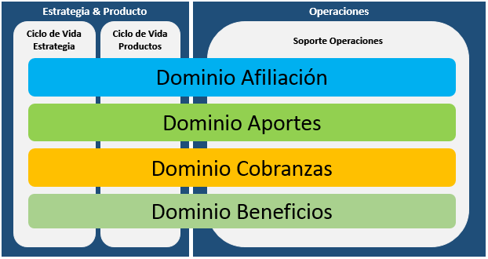

* **AGRUPACIÓN VERTICAL:** Involucra todas las operaciones tanto en línea como en batch que serán soportadas por KADABRA.
  + **Estrategia y Producto**: Cubre la planificación y la gestión del ciclo de vida de la estrategia y el producto, además de dar soporte en línea a los clientes o afiliados.
  + **Operaciones**: Cubre el núcleo de la gestión operacional, además de dar soporte en batch a los usuarios internos de KADABRA.
* **AGRUPACIÓN HORIZONTAL:** Esta agrupada por los dominios de KADABRA que involucran los procesos, datos y las aplicaciones, según la siguiente leyenda.

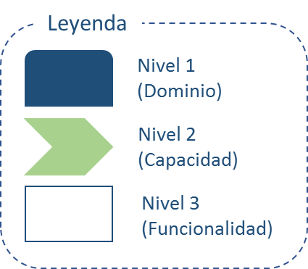

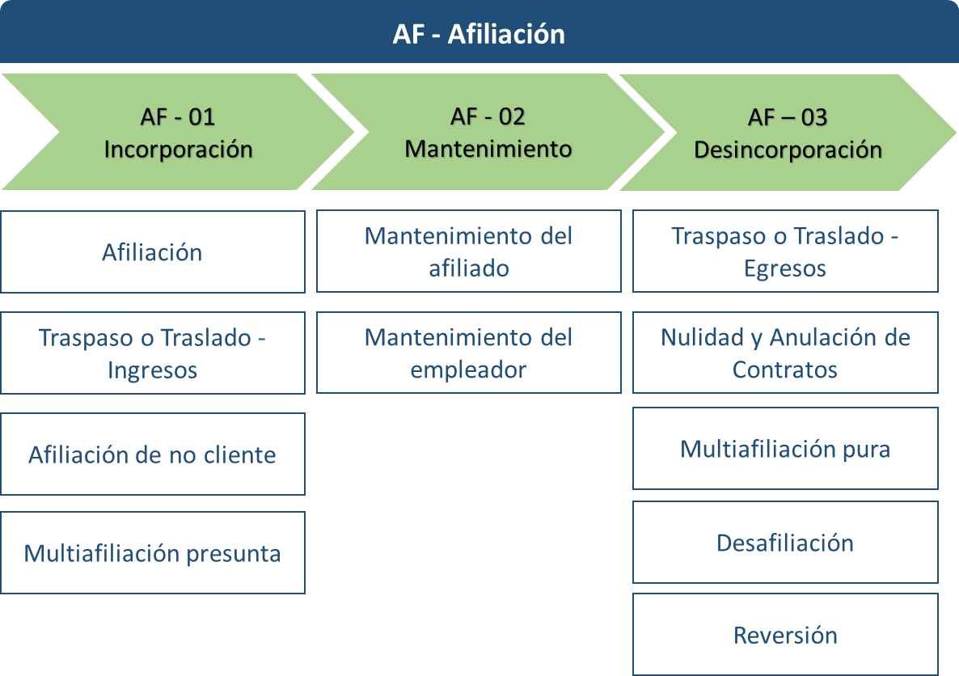

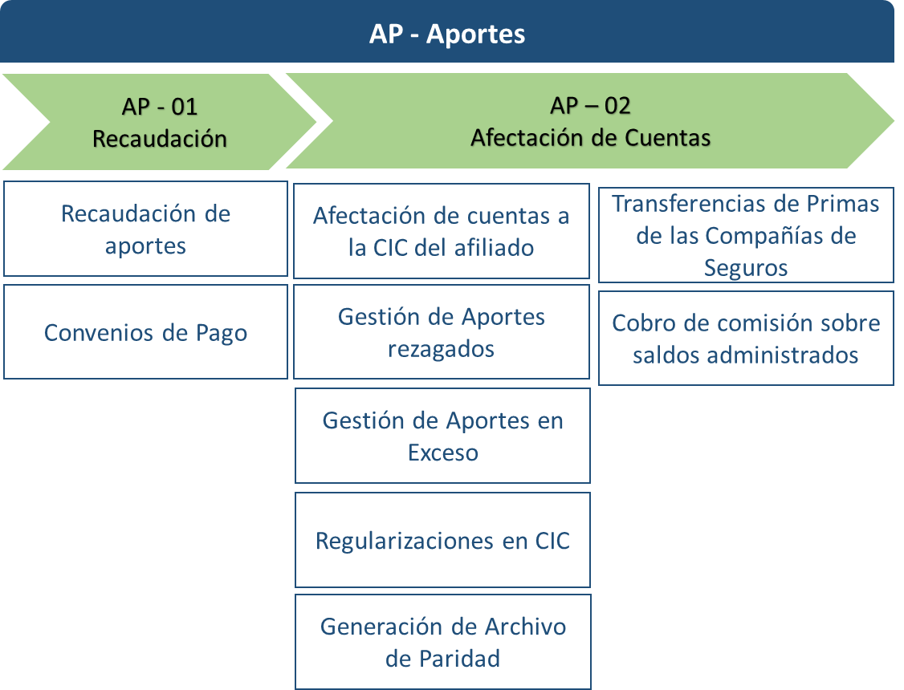

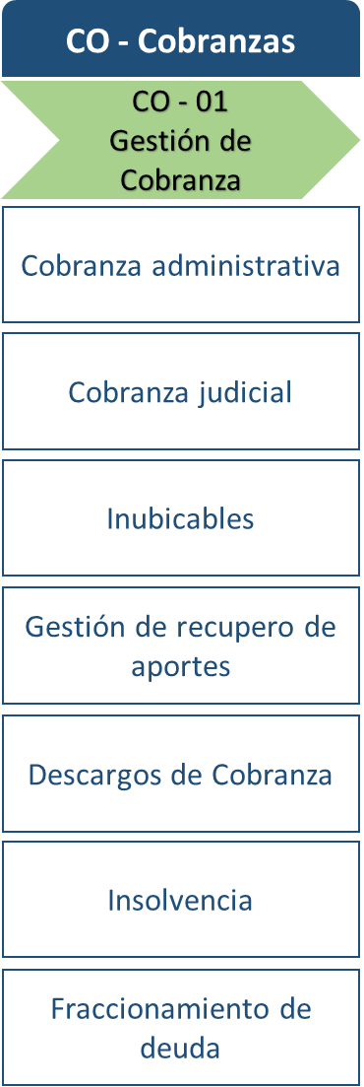

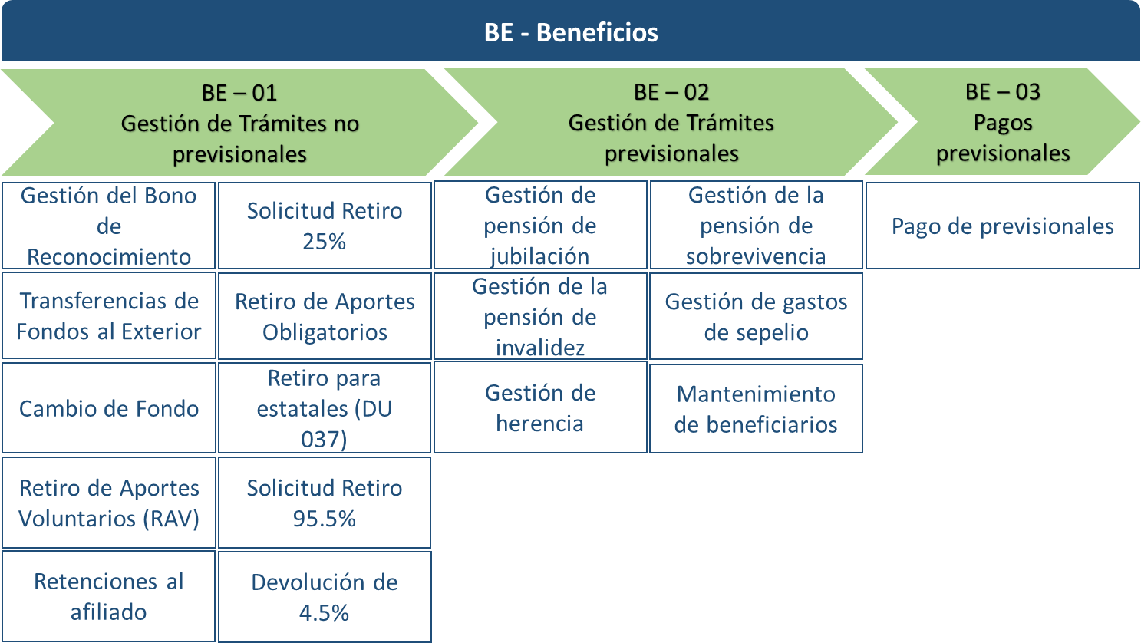

## Modelo General Conceptual de Datos

El siguiente gráfico muestra las entidades identificadas en los procesos de Kadabra y las relaciones que guardan estas entidades entre sí. El objetivo del modelo conceptual de Datos es servir como línea base para el posterior desarrollo del modelo lógico de datos.

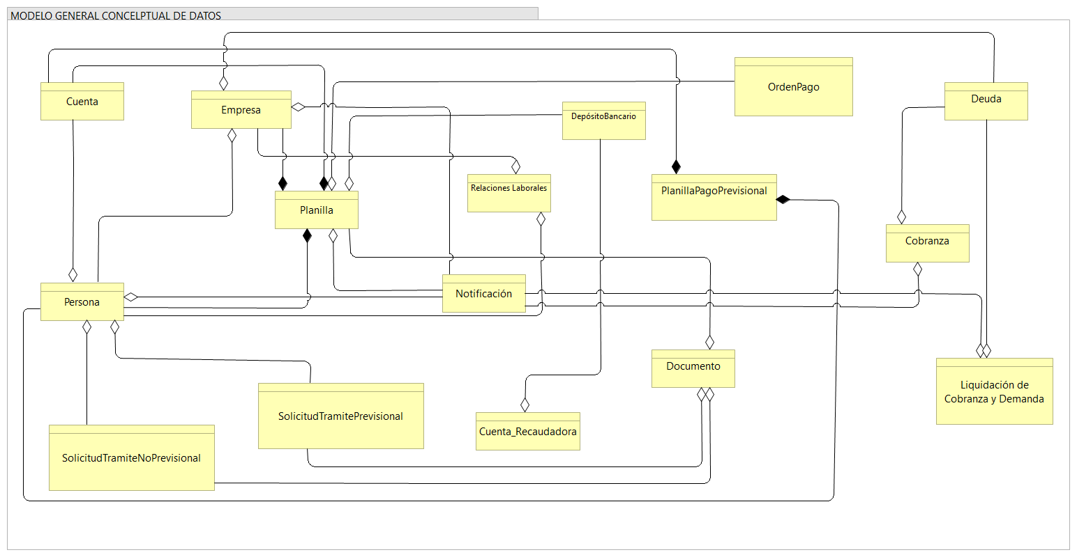

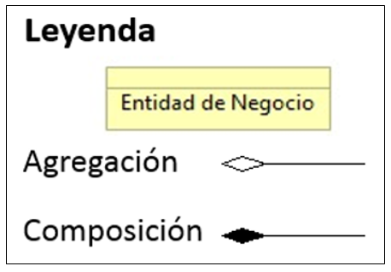

* **Persona**: Representa las personas que intervienen como clientes en los procesos de Kadabra, personas que están en trámite de afiliación, afiliados y beneficiarios.
* **Empresa**: Representa las empresas empleadoras de los afiliados, así como a las compañías que brindan un servicio en los procesos de Kadabra: compañías de seguros, compañías de cobranza judicial, etc.
* **Relación Laboral**: Representa la relación entre un afiliado y una empresa, lo que da origen a las obligaciones de pago de aportes.
* **Cuenta**: Representa las cuentas que son el producto que las AFP otorgan a los afiliados, por ejemplo la Cuenta CIC.
* **Cuenta** **Recaudadora**: Representa las cuentas de las AFP en las que se realizan los aportes, ya sean los aportes obligatorios de las empresas empleadoras para sus empleados, y también los aportes no obligatorios que los afiliados pueden realizar.
* **Depósitos** **Bancarios**: Representan los movimientos bancarios que se realizan en las Cuentas de afiliados.
* **Planillas**: Representan las obligaciones contractuales de aporte que deben realizar las empresas empleadoras por su relación laboral con los afiliados.
* **Documentos**: Representan los documentos asociados con los trámites de los procesos de Kadabra.
* **Solicitud** **de** **Trámite** **Previsional**: Representan las solicitudes de trámites previsionales que se realizan en Kadabra, sean estos: Jubilación, Invalidez, Sobrevivencia, Sepelio.
* **Solicitud de Trámite No Previsional**: Representan las solicitudes de trámites no previsionales que se realizan en Kadabra, sean estos: Devolución de aportes, Trámites de Bonos, Solicitudes de Exclusiones, Inclusiones, etc.
* **Planillas de Pago Previsional**: Representan las obligaciones de pago que deben realizar las AFP para los afiliados o beneficiarios, debido a un trámite previsional.
* **Órdenes de Pago**: Representan las órdenes de pago que deben realizar las AFP para los afiliados o beneficiarios, debido a un trámite no previsional.
* **Notificación**: Representan las comunicaciones que se envían a las personas o empresas durante los procesos de Kadabra.
* **Liquidación de Cobranza y Demanda**: Representa los procesos que se realizan para liquidar o recuperar las deudas.
* **Deuda \***: Representa la deuda que se origina al realizar la conciliación entre las obligaciones de pago y los depósitos bancarios realizados.
* **Cobranza \***: Representa los procesos de Cobranza realizados para obtener el recupero de las deudas.

## Matriz Entidad/Aplicación

La matriz Entidad/Aplicación muestra del grupo de Entidades que son usadas para soportar cada una de las capacidades de sistema.

|  |  |  |  |  |  |  |  |  |  |
| --- | --- | --- | --- | --- | --- | --- | --- | --- | --- |
| **Dominio** | **Afiliación** | | | **Aportes** | | **Beneficios** | | | **Cobranzas** |
| **GRUPO DE**  **CAPACIDADES**  **ENTIDADES** | **Incorporación** | **Mantenimiento** | **Desincorporación** | **Recaudación** | **Afectación de Cuentas** | **Gestión de Trámites Previsionales** | **Gestión de Trámites No Previsionales** | **Pagos Previsionales** | **Gestión de Cobranza** |
|
|
|
| Persona | X | X | X | X | X | X | X | X |  |
| Empresa | X | X | X | X |  | X | X | X | X |
| Relación Laboral | X | X | X | X |  | X |  |  | X |
| Cuenta | X |  | X | X | X | X | X | X | X |
| Cuenta Recaudadora |  |  |  | X |  |  |  |  | X |
| Depósitos Bancarios |  |  |  | X | X | X | X | X | X |
| Planillas | X | X | X | X |  |  |  |  | X |
| Documentos | X | X | X |  |  | X | X | X | X |
| Solicitud de Trámite Previsional |  |  |  | X | X | X |  | X |  |
| Solicitud de Trámite No Previsional |  |  |  | X | X |  | X |  |  |
| Planillas de Pago Previsional |  |  |  |  | X | X |  | X |  |
| Órdenes de Pago |  |  |  |  | X |  | X | X |  |
| Notificación | X | X | X |  |  | X | X | X | X |
| Liquidación de Cobranza y Demanda |  |  |  |  |  |  |  |  | X |
| Deuda |  |  |  | X |  |  |  |  | X |
| Cobranza |  |  |  |  |  |  |  |  | X |

* **Incorporación:** Permite realizar la afiliación de Personas, registrando su Relación Laboral con la Empresa Empleadora, su Planilla, asignandole una Cuenta, gestionando los documentos asociados al trámite, y enviando notificaciones.
* **Mantenimiento:** Permite realizar las actualizaciones de datos de la Persona, su Relación Laboral, Planilla, y asismismo los datos de la Empresa, gestionando los documentos asociados al trámite, y enviando notificaciones.
* **Desincorporación:** Permite realizar la desafiliación de Personas, actualizando su Relación Laboral con la Empresa Empleadora, su Planilla, actualizando su Cuenta, gestionando los documentos asociados al trámite, y enviando notificaciones.
* **Recaudación:** Permite realizar la recaudación de aportes que corresponden según la Relación Laboral y la Planilla entre las Personas y Empresas. Los aportes se identifican como Depósitos Bancarios en las Cuentas Recaudadoras y deben ser asignados a Cuentas de afiliados. Los aportes pueden realizarse como parte de los procesos de Trámites Previsionales y No Previsionales. En caso no se identique un aporte durante la conciliación se genera una Deuda.
* **Afectación de Cuentas:** Permite actualizar los estados y montos de las Cuentas de Personas por los Depósitos Bancarios. Las afectaciones de cuenta pueden realizarse como parte de los procesos de Trámites Previsionales (Planillas de Pago Previsional) y No Previsionales (Órdenes de Pago).
* **Gestión de Trámites Previsionales:** Permite gestionar las Solicitudes de Trámites Previsionales. Permite generar las planillas de pago previsional y gestionar los depósitos bancarios adicionales asociados al proceso, gestionando los documentos asociados al trámite, y enviando notificaciones.
* **Gestión de Trámites No Previsionales:** Permite gestionar las Solicitudes de Trámites No Previsionales. Permite generar las órdenes de pago y gestionar los depósitos bancarios asociados al proceso, gestionando los documentos asociados al trámite, y enviando notificaciones.
* **Pagos Previsionales:** Permite gestionar las Planillas de Pago Previsional, y generar las Órdenes de Pago, gestionando los depósitos bancarios asociados al proceso, gestionando los documentos asociados al trámite, y enviando notificaciones.
* **Gestión de Cobranza:** Permite realizar las Liquidaciones de Cobranza y Demandas, para poder recuperar las Deudas, Cobranzas no realizadas, en las Cuentas Recaudadoras y poder asignar el monto recuperado a la Cuenta de Afiliado, gestionando los documentos asociados al trámite, y enviando notificaciones.

# Anexo 1: Modelo de Datos en Archimate

Cada una de las capacidades de dominio genera un Repositorio de Datos (Data Objects), que a su vez será soportados por un Componente de Aplicación. El objetivo del modelo de Entidades, Data Objects y Componentes es mostrar la asociación de capacidades por entidad y dominio que sirven como línea base para armar las transacciones de negocio.



# Anexo 2: Modelo de Datos por Dominio en Archimate

**Dominio Afiliación:**

Se muestran las Entidades, Data Objects y Componentes en lenguaje Archimate que se incluyen en el dominio Afiliación.

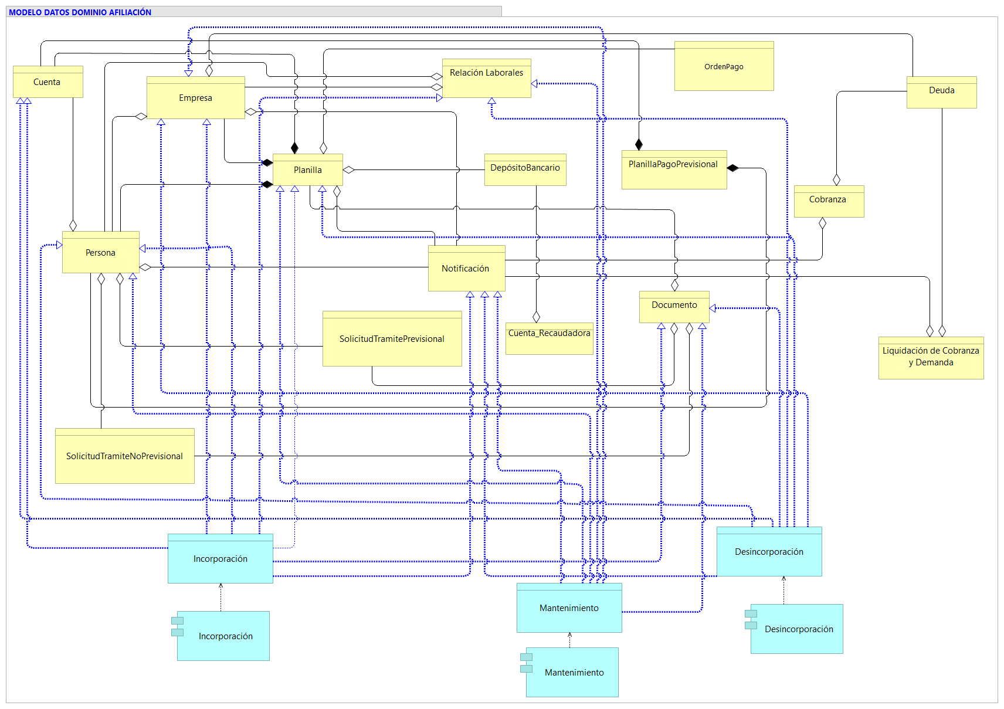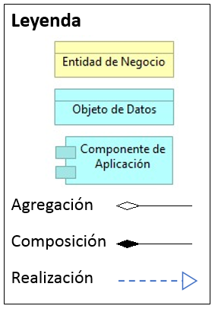

**Dominio Aportes:**

Se muestran las Entidades, Data Objects y Componentes en lenguaje Archimate que se incluyen en el dominio Aportes.

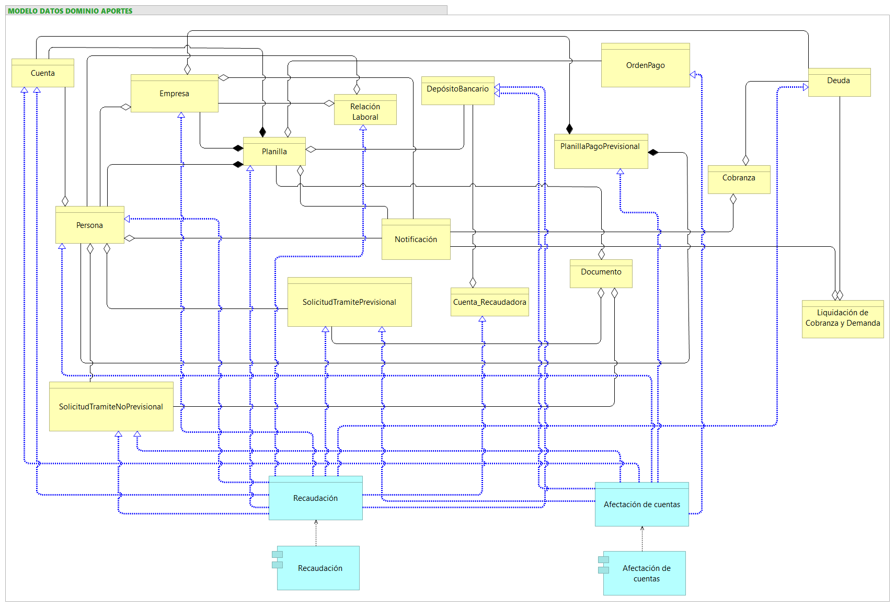

**Dominio Beneficios:**

Se muestran las Entidades, Data Objects y Componentes en lenguaje Archimate que se incluyen en el dominio Beneficios.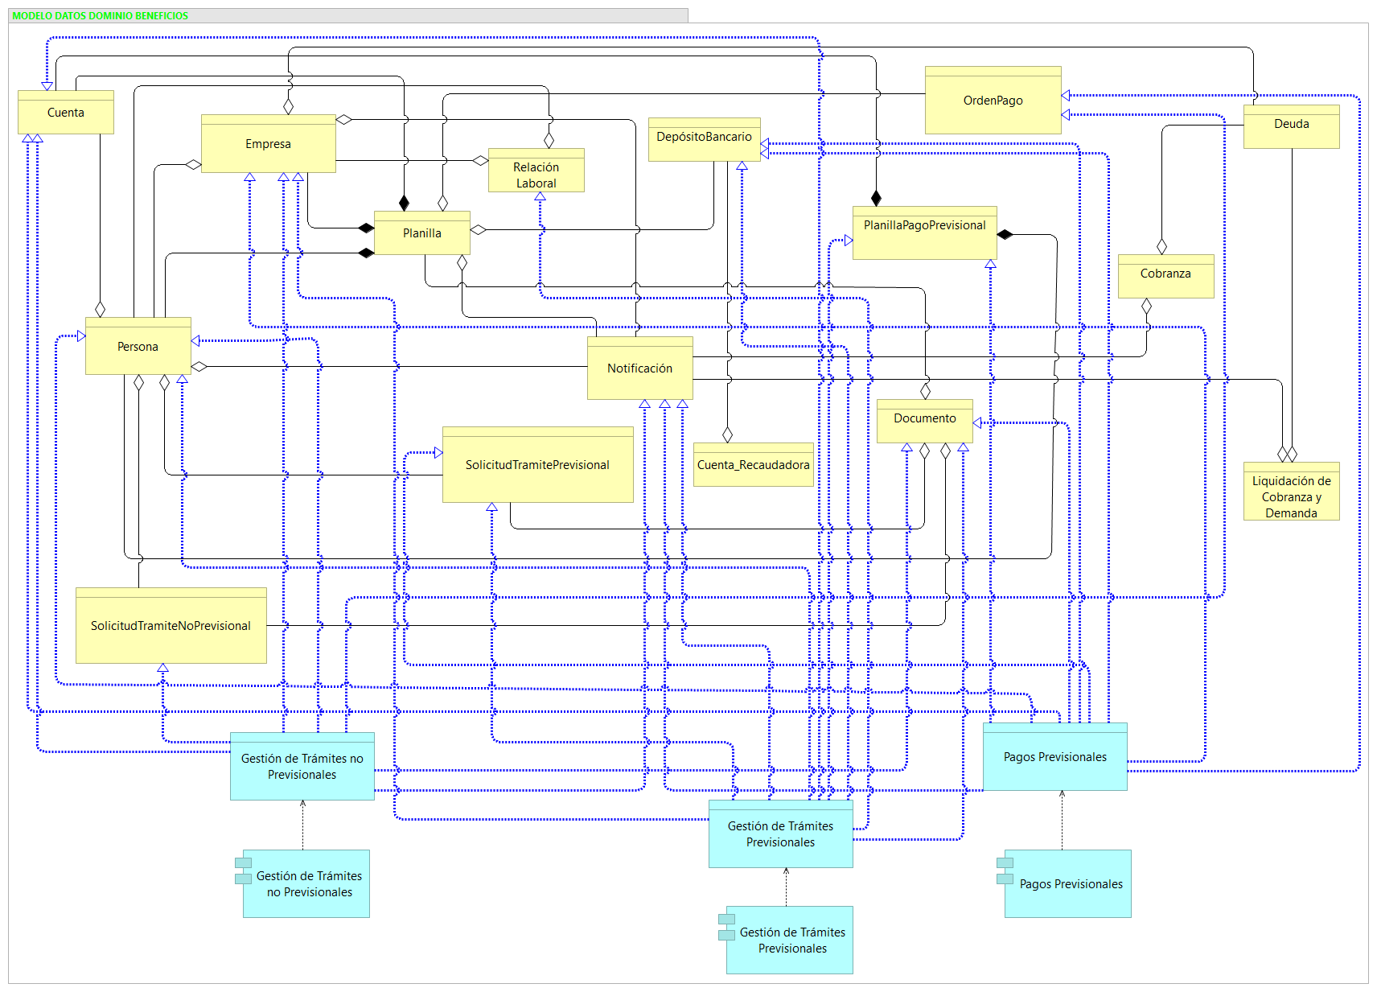 

**Dominio Cobranzas:**

Se muestran las Entidades, Data Objects y Componentes en lenguaje Archimate que se incluyen en el dominio Cobranzas.